Муниципальное автономное дошкольное образовательное учреждение

«Детский сад «Ромашка»

Консультация для родителей:
«Роль игрушки в развитии ребёнка»

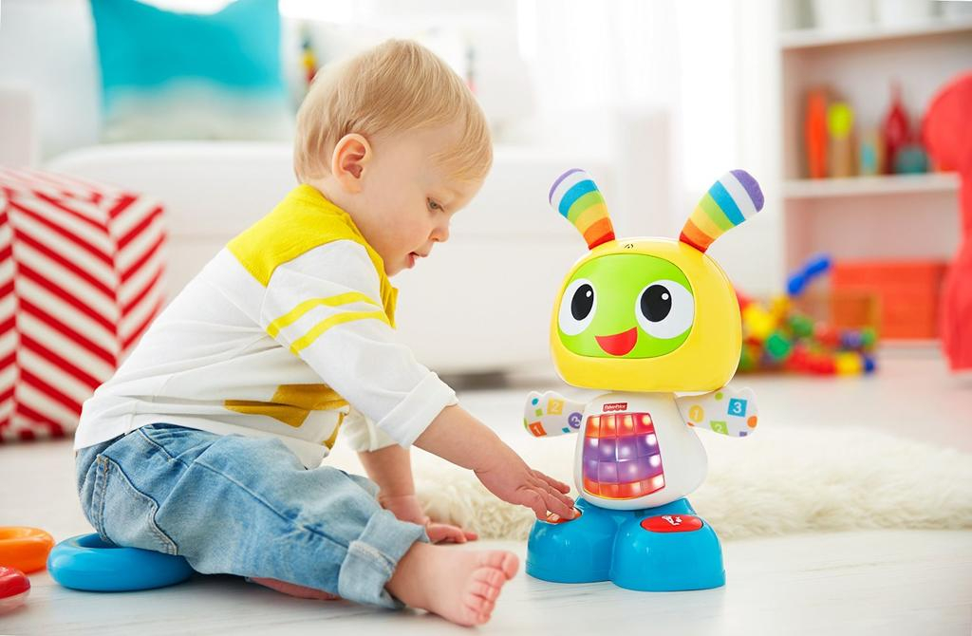 Харисова Г.А.
воспитатель
Иванова О.В.
воспитатель

г. Советский

Игрушка - неизменный спутник ребенка с первых дней рождения. Ее специально создает взрослый в воспитательных целях, чтобы подготовить малыша к вхождению в общественные отношения. Игрушка выступает для ребенка как предмет забавы, развлечения, радости, и в то же время она - важнейшее средство психического развития дошкольника.
Трудно переоценить роль игрушек в развитии ребенка.
В первые дни жизни малыш знакомится с новым для него миром через общение с мамой, слушая ее голос, ощущая ее нежные прикосновения. Затем мама знакомит его с первыми игрушками: погремушками, подвесками, резиновыми кольцами и т.д. Они привлекают малыша своей яркостью, вызывая желание взять в руки, потрясти, извлечь звуки.
После полугода, когда малыш уже уверенно сидит, наступает время детских развивающих игрушек. Это всевозможные мячики; резиновые игрушки разных видов (животные, пупсы, сказочные персонажи с четко прорисованными деталями лица); коробочки-стаканчики, которые можно выкладывать друг в друга, насыпать и высыпать из них, например, песок или крупу; пирамидки, кубики. Родителям необходимо следить за чистотой игрушек, т.к. ребенок в этом возрасте асе пробует «на зубок» - это один из способов познания мира малышом.
От года до трех лет малыш, научившись ходить, получает большую самостоятельность, начинает проявлять интерес не только к детским играм и игрушкам, но и к предметам, которыми пользуются взрослые. Старайтесь не провоцировать лишний раз своего малыша на «подвиги», убирайте от него подальше книги, документы, бьющуюся посуду, косметику и бытовую химию, острые и мелкие предметы. Подарите ему мягкую игрушку, которая станет ему другом, вместе с которой так приятно засыпать. В этот период малыша уже следует приучать к определенному порядку. Поставьте коробочку, пусть это будет домик для игрушек, в которой они должны возвращаться после игры, научите ребенка убирать их туда.
Примерно к трем годам малыш начинает понимать назначение окружающих его предметов. Детские игры и игрушки помогут ему лучше усвоить, что лопатка предназначена для того, чтобы ей копали, а стул нужен для того, чтобы сидеть. В этот период роль игрушек в жизни ребенка возрастает, а значит необходимо грамотно их подбирать. Это могут быть наборы игрушечной мебели и посуды, всевозможные конструкторы, пирамидки более сложных конструкций, матрешки и т.д. Куклы, машинки и игрушечные животные теперь нужны большего размера. С трехлетнего возраста обычно дети начинают осваивать и настольные развивающие игры.
Помимо готовых детских игр и игрушек, купленных в магазине и имеющих конкретное функциональное назначение, есть еще так называемые предметы-заместители. К ним относятся различные лоскутки, коробки, маленькие кусочки дощечек, палочки т.д. Казалось бы, обычный хлам, но для ребенка эти вещи имеют огромное значение. Ведь именно с помощью них он учится фантазировать, видеть перспективу, а заодно и учится говорить – ведь нарекая обычную палочку волшебной, или видя в ней меч, лопатку, поварешку, ребенок вынужден проговаривать ее новое назначение. Такие многофункциональные игрушки должны присутствовать в арсенале малыша примерно с двух лет, когда у него начинается активное развитие речи.
Родителям важно помнить, что какими бы замечательными ни были детские развивающие игрушки, их должно быть слишком много. Иначе ребенку сложно будет выбрать, чем поиграть. И еще один существенный момент: роль игрушек в развитии ребенка, конечно, очень велика, но гораздо больше для малыша значит внимание близких людей. Играя вместе с ребенком, вы можете легко научить его многим вещам, справиться с некоторыми капризами. Например, ребенок не любит собирать игрушки. Предложите ему игру: складываем в эту коробку игрушки одного цвета (или только мягкие игрушки).
Воспитание ребенка – это большой труд, но вместе со своим малышом растете и вы, приобретая новый опыт, делая для себя новые открытия.

